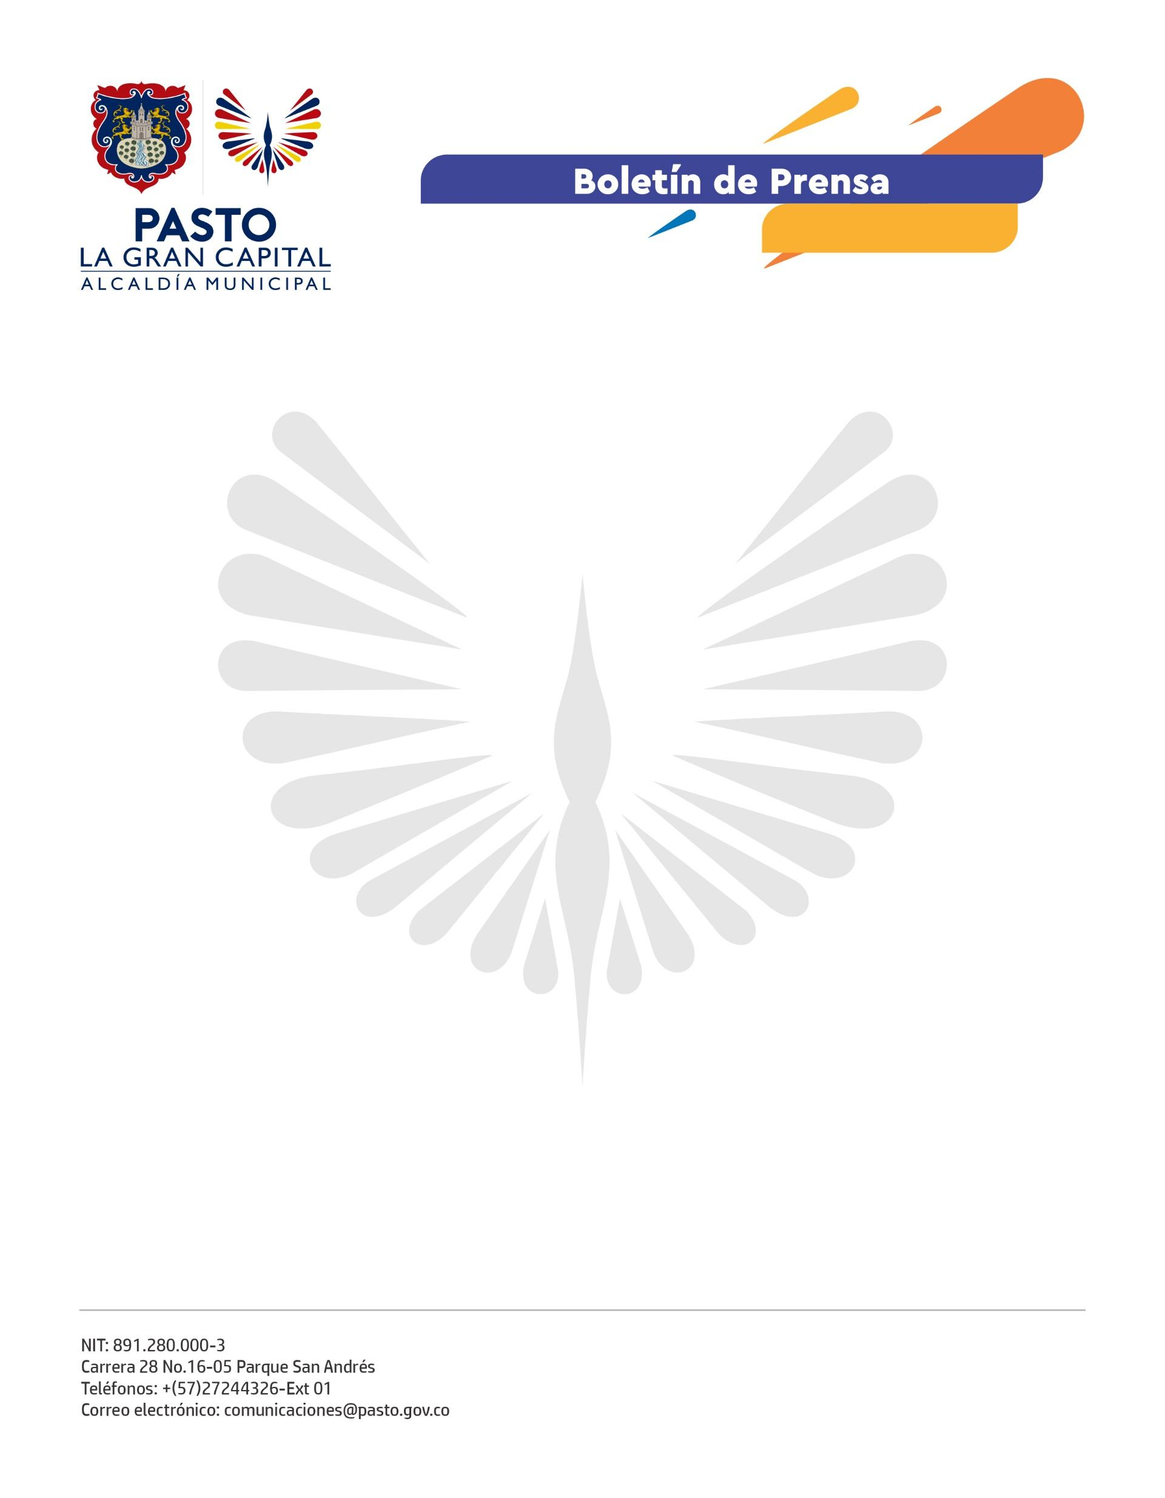
No. 711
22 de diciembre 2021

COMITÉ MUNICIPAL DE PREVENCIÓN DE LESIONES POR USO INDEBIDO DE PÓLVORA CONVOCA A LA TAMBORADA DEL 24 Y 31 DE DICIEMBRE

Para cambiar el ruido de la pólvora por el sonido de los tambores, el Comité Municipal de Prevención de Lesiones por Uso Indebido de Pólvora, liderado por la Secretaría de Salud, invita a la comunidad a participar de la Tamborada del 24 y 31 de diciembre desde su casa o balcón.

En la tamborada del 24 de diciembre, la batucada Amautak Yullarick, colectivos coreográficos y otros grupos, a partir de las seis de la tarde, recorrerán sitios estratégicos en las doce comunas como son: Los Dos Puentes, parque Bolívar, parque Santa Mónica, Chaza Miraflores, Potrerillo, Capilla Niño de Jesús de Praga, parque La Aurora, parque de Anganoy, parque El Polvorín, Torres de San Luis, parque Sagrado Corazón de Jesús y parque San Diego Norte.

El objetivo es motivar a la ciudadanía, especialmente a los jóvenes, a cuidar su vida en todas las formas; desde la puerta de su casa, ventana, calles, barrios o conjuntos residenciales acompañar a la batucada con el sonido de los tambores artesanales y el mensaje de NO a la pólvora.

“La estrategia ‘Pasto Brilla Sin Pólvora’ busca disminuir el número de lesionados en el municipio, que hoy es de 4 personas, dentro de los cuales se encuentra un menor de edad, que sufrió quemaduras de tercer grado”, indicó el secretario de Salud, Javier Andrés Ruano González.

Por su parte, el delgado de la Fundación Quiero Desarrollo Humano, Efraín Romero, invitó a la población a participar de la campaña ‘Pasto Brilla Sin Pólvora’ este 24 de diciembre, acompañando a la tamborada desde tu casa o balcón con tambores artesanales.

Del Comité Municipal de Prevención de Lesiones por Uso Indebido de Pólvora, hacen parte dependencias de la Alcaldía de Pasto como Secretaría de Salud, Secretaría de Gobierno, Secretaría de Cultura, Secretaría de Gestión Ambiental, Dirección Administrativa de Espacio Público y Dirección para la Gestión del Riesgo de Desastres, además de Pasto Salud E.S.E., Plan de Intervenciones Colectivas Ciudad Bienestar, Cuerpo de Bomberos Voluntarios de Pasto, Policía Nacional y Cruz Roja, entre otros.

